NOTA DE PRENSA

Empresarios taiwaneses atraídos por oportunidades que ofrece Honduras
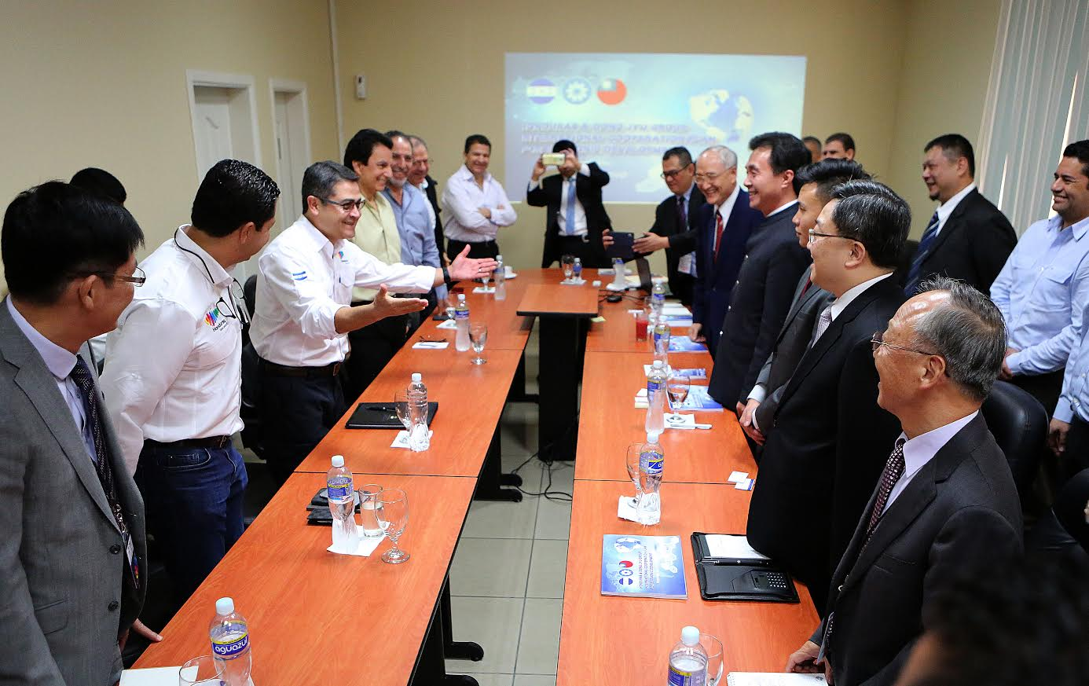
*La delegación asiática estará en Honduras hasta el 7 de diciembre y conocerá parques industriales, lugares turísticos y otras zonas potenciales donde invertir sus capitales.
*Asimismo, visitarán al operador Portuario Centroamericano de Puerto Cortés, a productores de café, carne, camarón y langosta.
* Presidente Hernández espera que pronto se concreten nuevas inversiones taiwanesas.

San Pedro Sula, 28 de noviembre. Una misión de empresarios taiwaneses se reunió hoy con el presidente Juan Orlando Hernández para abordar las oportunidades que en materia de inversión ofrece Honduras.
“Espero que se concreten inversiones durante esta semana que estarán acá los empresarios taiwaneses”, señaló el gobernante, en el marco de un diálogo con los sectores productivos del Valle de Sula sobre la alianza entre Banadesa y Banhprovi, que tuvo lugar después de la reunión con la misión asiática.
“Están dando resultados las giras de trabajo que hacemos por todo el mundo y apostamos a que se podrán generar nuevos negocios, en más de una semana que estarán los empresarios de Taiwán en nuestro país”, apuntó.
Los avances
El mandatario y la delegación de 12 importantes empresarios de Taiwán se reunieron en las instalaciones de la oficina regional del Instituto Hondureño del Café (Ihcafé) en San Pedro Sula.
Los empresarios taiwaneses quedaron cautivados de las ventajas que el país ofrece desde la óptica del Programa Nacional de Desarrollo Económico Honduras 20/20.
En octubre pasado, durante su visita oficial a ese país asiático, el presidente de la República expuso las bondades del programa Honduras 20/20 ante diversos grupos empresariales de Taiwán.
La delegación asiática estará en Honduras hasta el 7 de diciembre y conocerá parques industriales, lugares turísticos y otras zonas potenciales donde invertir sus capitales.
Además, los inversionistas taiwaneses harán una visita de trabajo al operador Portuario Centroamericano de Puerto Cortés y a productores de café, carne, camarón y langosta.
Asimismo, sostendrán reuniones de trabajo con empresarios hondureños.
Los inversionistas pertenecen a grandes grupos empresariales como el Grupo Yi Chiao Int'l Inc., Dong Jyu, TaiDa Horticultura y Paisaje Biotech Co., Ltd., y Tri Service.
Los avances en el comercio
La visita del mandatario Hernández a Taiwán incluyó una visita oficial a la presidenta Tsai Ing-wen, con quien se acordó estrechar los lazos de cooperación y comercio.
Además, Honduras suscribió un convenio con Taitra, el poderoso Consejo de Comercio de Exterior de Taiwán, para identificar nuevas oportunidades de negocios para ambos países.
A los empresarios taiwaneses les gustó la idea de invertir en Honduras luego de la disertación de Hernández, quien, además, les explicó cómo se le ha sacado provecho a la privilegiada posición geográfica de Honduras para convertirlo en el centro logístico de América con la construcción de puertos y autopistas con una inversión 2 mil 300 millones de dólares.

Agenda prevista de la misión taiwanesa
- Visita a Inversiones K Y C (San Pedro Sula, Cortés)
- Reunión con la Asociación de Maquila de Honduras
- Almuerzo con el presidente Juan Orlando Hernández.
- Reunión con la Asociación de Parques Industriales y visita al Parque Industrial Inhdelva (Choloma, Cortés)
- Visita a Operador Portuario Centroamericano (Puerto Cortés).
- Visita al Castillo de Omoa.
- Visita a un Parque Industrial Elcatex (Choloma).
- Visita a empresa de café Honducafe (San Pedro Sula).
- Visita Grupo Litoral Empresa de Empaque de Camarones (La Ceiba).
- Visita a la granja de carne Del Corral (Siguatepeque).
- Reunión con la Fundación Hondureña para la Investigación Agrícola - FHIA (Comayagua).
- Visita a Dirección de Ciencia y Tecnología Agropecuarias - DICTA Avocado Farm (La Esperanza).
- Visita a la Granja de Camarones Industrias del Pacífico (Choluteca).
- Encuentro en la Casa Presidencial.

